University of North Carolina에서의 연수를 마치고
송태원 (인제대학교 일산백병원 소아청소년과)

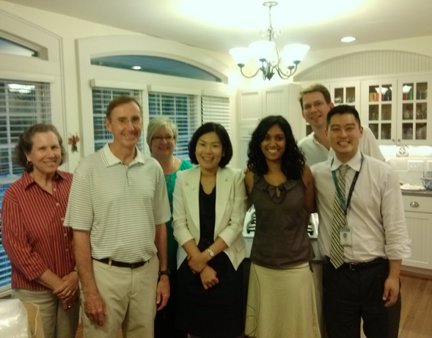
저는 지난 2014년 1년 동안 미국 University of North Carolina (UNC) 병원 내 North Carolina Children’s hospital 의 알레르기 분과에서 연수를 받고 돌아왔습니다. 이 곳은 전 세계에서 식품 알레르기의 면역치료에 대한 연구가 가장 활발하게 이루어지고 있는 곳 중의 하나인데, 현재 진행되고 있는 식품 면역치료에 관련된 연구만 해도 약 25 건 이상인 어마어마한 규모의 연구가 이루어지고 있었습니다. 각 연구들을 full name으로 부르기가 번거로워서인지, 모든 연구를 줄임말로 부르고 있었는데, 연구건수가 많은 덕분에 처음에는 이 약자들을 외우는 일도 만만찮은 일이었습니다. 저에게 처음 이 줄임말들을 알려주신 스텝선생님의 연구실에 있는 큰 칠판에도 한 가득 줄임말들이 적혀 있었는데, 하나씩 알려주시며 본인도 가끔 봐야 안다며 멋적어하셨던 일이며, 저도 작은 수첩에 적어가지고 다니면서 헷갈릴때마다 슬쩍슬쩍 컨닝했던 일들이 이제는 재밌는 추억이 된 것 같습니다.
연수를 가기로 계획했을 때는 무엇보다도 어느 곳으로 갈지를 정하는 일이 가장 고민되는 일이고, 연수를 오라는 허락을 받는 일이 가장 걱정되는 일이라는 말씀을 여러 교수님들께 들었고, 예전에 전임의를 마치고 연수를 다녀왔을 때는 아무 고민 없이 남편의 연수지와 같은 대학에 있는 알레르기 분과로 갔었기에, 스텝발령을 받은 이후 연수 다녀오신 교수님들의 말씀을 들을 때마다 나는 과연 어디로 가게 될까 하는 막연한 설렘이 있었던 것 같습니다. 수년 전 두 곳에서 연수 받은 적이 있는데, 한 곳에서는 clinical fellow를 하며, 환자를 주로 대했었고, 또 한 곳에서는 일 주일에 한번만 환자를 보면서 연구에 참여할 환자를 모집하여, 그 샘플을 가지고 다른 요일에는 줄곧 실험을 했었기에, 이번에는 임상보는 게 좋을지, 실험을 하는 게 좋을지도 고민이 되었었는데, 이번 연수시기가 다가오면서 논문에서만 접했던 식품 알레르기 면역치료를 직접 보고 싶다는 생각이 강력하게 들었고, 식품 알레르기 면역치료를 가장 잘 접할 수 있을 것으로 생각되는 UNC에 연락을 하게 되었습니다. 제가 모셨던 교수님은 식품 알레르기 면역치료의 대가이신 Wesley Burks 교수님이신데, 그 곳으로 연수를 가고 싶다고 처음 이메일을 드렸을 때, 한 시간도 채 지나기 전에 답메일을 주셔서 정말 깜짝 놀랐고, 감사했었습니다. 저의 스승님이신 김규언 교수님의 추천서와 예전에 Burks교수님께 연수를 받으셨던 김정희 교수님의 편지, 또 이메일을 보낼 당시에 Burks교수님께 연수를 받고 계셨던 신미용교수님의 추천말씀 덕분에 정말 초고속으로 답변을 받고 6개월 만에 준비하여 떠날 수 있었습니다. 이 지면을 빌어 다시 한 번 정말 정말 감사드립니다.
식품 면역치료를 처음 시작할 때는 소아병동에 입원해서 진행할 것이라고 생각했던 저의 예상과는 달리 모든 식품 면역치료는 Food allergy research center라고 불리는 research clinic에서 시행되고 있었는데, 다른 병으로 내원하는 소아 환자들이 가는 sick patient clinic과는 완전히 분리된 공간에서 시행되고 있었고, 4명의 연구담당간호사와 의사 1명이 상주하며 일하고 있었고, 저도 주로 이 곳에서 시간을 보냈습니다. 이 곳에서 일하는 간호사분들은 모두 Nurse practitioner 셨는데, 우리나라에는 없는 제도이나 진찰과 간단한 처방을 하는 등 의사와 간호사의 중간 정도의 역할을 하는 것 같았고, 각자 다른 연구들을 나누어 맡아서 protocol 작성부터 chart작성, 환자 진찰 등 폭넓은 역할을 감당하고 있었습니다. 전임의나 교수님들께서 번갈아 가며 상주하며 환자들을 같이 보고, 또 중요한 결정을 해야 할 때는 교수님들과 긴밀하게 연락하며 결정하는 시스템으로 일하고 있었습니다. 면역치료라는 특성상 같은 환자가 정규적으로 자주 내원해야 하고, 여러 시간 머무르는 경우도 많기 때문에 가끔은 환아들과 놀아 주기도 하고, 보호자들과 상담하기도 하면서 정을 쌓을 수 있는 시간들이기도 했습니다. 저를 유난히 잘 따르던 꼬마의 엄마로부터 자기 집에서 함께 살면 어떠냐는 제안을 받기도 하고, 정이 많으신 분께는 크리스마스 선물을 받기도 했는데, 실험실에서 일하는 것보다 임상에서 일하는 것이 처음에 허가 받기는 까다롭지만 아기자기한 재미도 있었던 것 같습니다.
이 곳의 Food allergy group에는 research clinic을 담당하는 파트 뿐 아니라 lab 파트와 면역치료를 할 시료준비를 담당하는 GMP 파트와 여러 가지 행정 업무를 담당하는 파트까지 해서 거의 20명 정도의 인원이 함께 일하고 있었는데, 일 주일에 한 번씩 다 같이 모여 전체회의를 하며 다음 2주를 준비하고 연구진행정도를 체크하고 또 각 연구별로 논의할 부분은 담당자들만 모여 소그룹회의를 하고 있었습니다. 이 회의 후에 생일이나, 결혼, 출산 등을 축하하는 시간을 많이 가졌었는데, 당사자 몰래 미리 조금씩 돈이나 선물을 걷고 카드를 준비하기도 하고, 또 집에서 케잌이나 쿠키를 준비해 오기도 하며 즐거운 시간을 보내기도 했습니다. Burks 교수님 댁에서 Potluck 파티를 했을 때는 메뉴 때문에 수많은 고민을 한 끝에 갈비찜을 준비했는데, 다들 낯선 음식을 맛있게 먹어주셨던 일이며, 정말 오랜만에 해 보는 크리스마스 선물교환행사 때 누가 누가 더 웃긴 선물을 준비해왔나를 보며 즐거워했던 기억이 새록새록 납니다. 한국으로 돌아오기 전 마지막 회의 때, 정말 예상하지 못 했는데, 잠깐 연수 왔던 저에게까지 UNC 로고가 새겨져 있는 각종 선물들과 모두들 한마디씩 적어주신 소중한 롤링페이퍼를 주시고, 또 단체선물 외에 따로 카드와 선물을 챙겨주셨을 때 정말 감동이었던 것 같습니다. 이번 연수는 저에게는 많이 배울 수 있는 기회였고, 가슴이 먹먹해지는 시간들이었습니다.

